Невзаимность поверхностных акустических волн в гетероструктуре пьезоэлектрик/искусственный антиферромагнетик
Андреев А.В.¹, Сафин А.Р.^{1,2}, Никитов С.А.^{1,3}
Аспирант, 1 год
¹Институт радиотехники и электроники им. В.А. Котельникова РАН
²Национальный Исследовательский Университет «МЭИ»
³Московский физико-технический институт (национальный исследовательский университет)
E-mail: andreev.alex.vlad@gmail.com
В настоящее время пассивные циркуляторы и вентили ВЧ- и СВЧ-диапазона используются во многих приемопередающих устройствах, многоканальной радиоаппаратуре, антенно-фидерных трактах для направленной передачи энергии. Они позволяют существенно упростить структуру радиотехнических средств и систем, уменьшить их габариты и снизить стоимость. Чаще всего в СВЧ электронике используются циркуляторы и вентили, основанные на эффекте поперечного магнитного резонанса в ферритах. В данной работе предложен, управляемый СВЧ циркулятор на основе гетероструктуры пьезоэлектрик/искусственный антиферромагнетик(ИАФМ) с шириной полосы частот в несколько ГГц и большой невзаимностью потерь при распространении. В основе его функционирования лежит эффект магнитоупругого взаимодействия поверхностных акустических волн(ПАВ) и спиновых волн(СВ)[1].
ИАФМ представляет из себя гетероструктуру, состоящую из двух тонких слоев ферромагнетика с противоположно направленными намагниченностями, которые разделены тонким слоем немагнитного металла, причем слой разделителя должен быть значительно тоньше ферромагнитных слоёв рис. 1a. При моделировании, в качестве ИАФМ использовалась гетероструктура Co/Ru/Co при этом противоположно направленные намагниченности слоёв Co компенсируют друг друга, создавая эффект скомпенсированного антиферромагнетика и рассмотрено влияние этой магнитной среды, на характер распространения ПАВ в пьезоэлектрик LiNbO3. При приложении внешнего поля смещения к структуре как показано на рис. 1b, величины намагниченностей слоёв ферромагнетика изменяются согласно направлению поля смещения, и вся гетероструктура получает общий вектор намагниченности приближаясь по своим свойствам к слабым ферромагнетикам.
Слабое различие слоёв ферромагнетика на рис. 1a (или) позволяет ориентировать намагниченность малым внешним полем:
, (1)
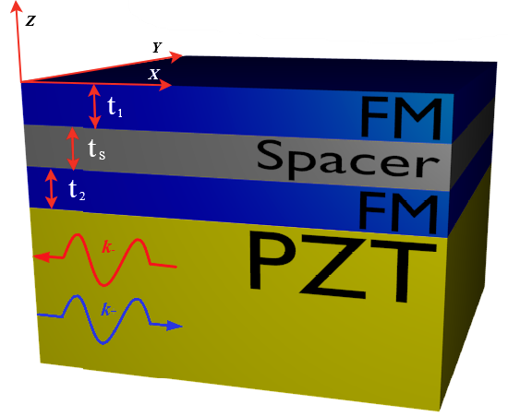
где - константа внутрислойного обмена в АФМ.
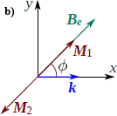
a)
Рис. 1 (a) Расположение слоёв гетероструктуры (b) - направление распространения волн, - поле смещения и и - намагниченности ферромагнетиков в плоскости x-y.
ПАВ в пьезоэлектрических кристаллах обладают эффектом невзаимности при котором характеристики распространяющихся волн зависят от направления. На основе невзаимности распространяющихся волн могут быть разработаны циркуляторы и вентили[2]. Магнитоупругое взаимодействие обуславливает связь между упругой и магнитной подсистемами среды, что существенно расширяет диапазон возможных применений, так как это позволяет воздействовать на обе подсистемы одновременно. Магнитоупругая связь между ПАВ и СВ приводит к формированию гибридных магнитоупругих волн, частотыи затуханиекоторых определяются стандартным соотношением для связанных волн рис 2a[1]:

, (2)
где - коэффициент связи между СВ и ПАВ рассчитанный в [3], и- частота и затухание СВ, аи- частота и затухание ПАВ.
Благодаря характеру взаимодействия упругой и магнитной подсистем исследуемой структуры и изменения с помощью поля смещения намагниченностей ИАФМ, возможно создание управляемых быстродействующих циркуляторов и вентилей на ПАВ. В подобных циркуляторах для перехода в режим вентеля не будет необходимости подключать внешнюю нагрузку на один из выходов, поскольку достаточно будет перемагнитить магнитную подсистему гетероструктуры. Как показано на рис. 2b потери магнитоупругих волн при распространении могут отличаться больше чем на порядок в зависимости от направления намагниченности магнитной подсистемы. Также предполагается что подобные приборы будут значительно меньше по размеру чем уже существующие аналоги.
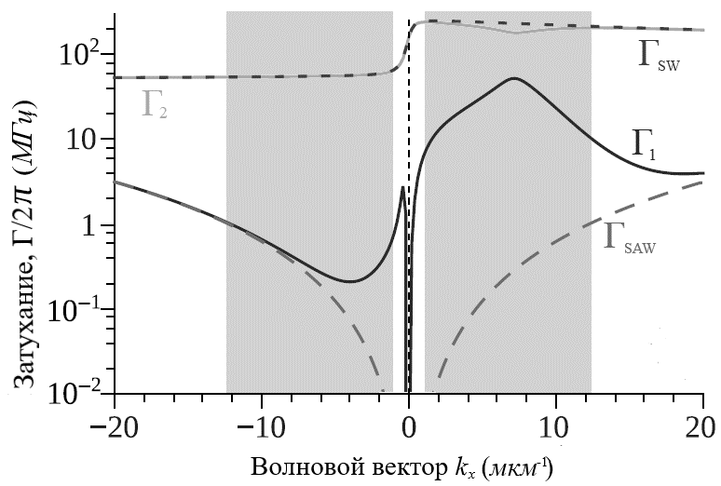  a) | 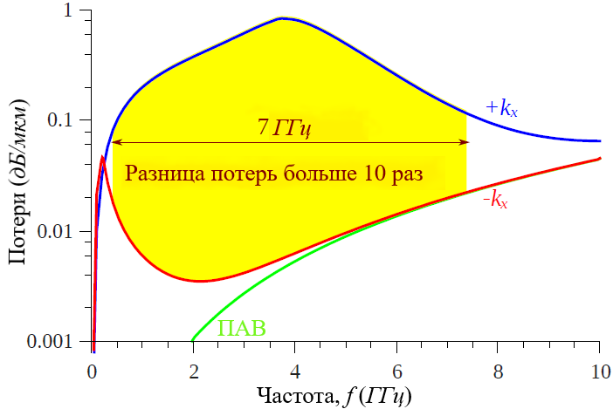  b)
Литература
Рис. 2. Частотная зависимость (a) затухания связанных магнитоупругих волн ( и ) и не связанных СВ() и ПАВ() и (b) потерь ПАВ, связанных с СВ при распространении в противоположных направлениях. Выделенная желтым область показывает диапазон частот, при которых распространяющиеся в противоположных направлениях ПАВ имеют наибольшую разницу потерь.
1. Verba R. Tiberkevich V. Slavin A. Wide-Band Nonreciprocity of Surface Acoustic Waves Induced by Magnetoelastic Coupling With a Synthetic Antiferromagnet// Phys. Rev. Appl. 2019. V. 12. P. 054061.
2. Sasaki R. Nii Y. Iguchi Y. Onose Y. Nonreciprocal propagation of surface acoustic wave in Ni/LiNbO3// Phys. Rev. B 2017. V 95. P. 020407.
3. Verba R., et al., Nonreciprocal Surface Acoustic Waves in Multilayers with Magnetoelastic and Interfacial Dzyaloshinskii-Moriya Interactions// Phys. Rev. Appl. 2018. V. 9, P. 064014.

